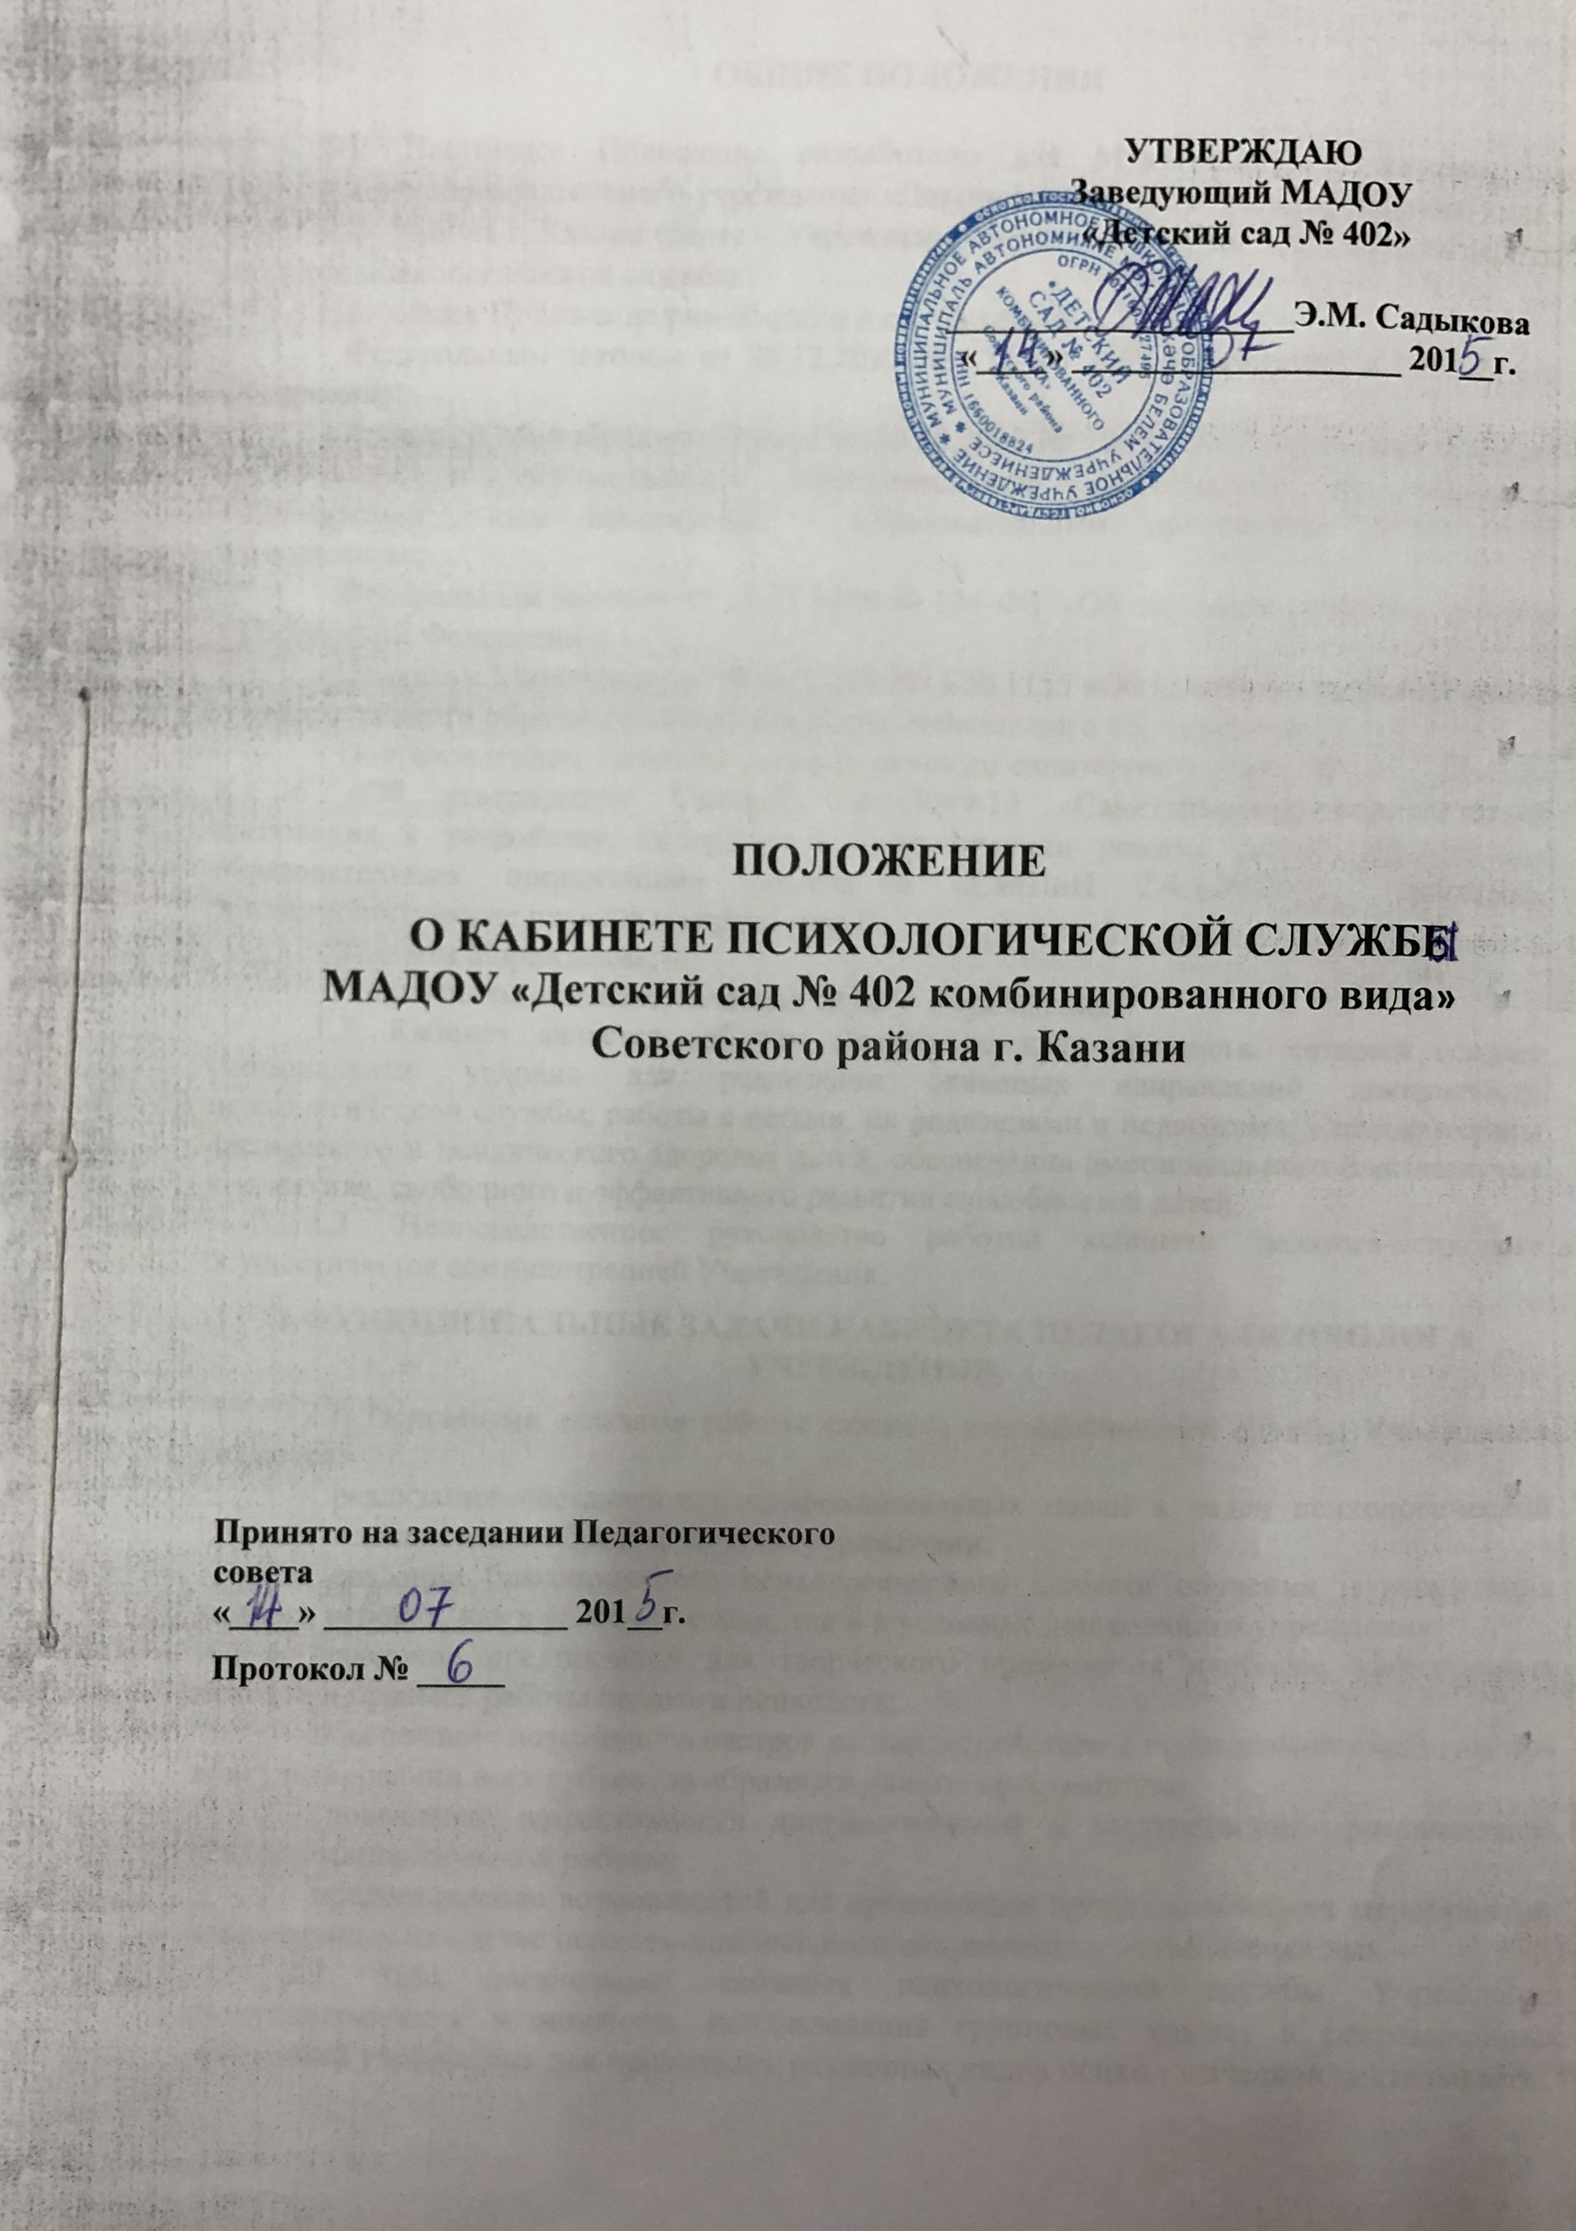

1.ОБЩИЕ ПОЛОЖЕНИЯ
1.1. Настоящее Положение разработано для Муниципального автономного дошкольного образовательного учреждения «Детский сад № 402 комбинированного вида» Советского района г. Казани (далее – Учреждение) и регламентирует деятельность работы кабинета психологической службы.
Настоящее Положение разработано в соответствии с:
- Федеральным законом от 29.12.2012 № 273-ФЗ «Об образовании в Российской Федерации»;
- Приказом Минобрнауки России от 30.08.2013 № 1014 «Об утверждении Порядка организации и осуществления образовательной деятельности по основным общеобразовательным программам - образовательным программам дошкольного образования»;
- Федеральным законом от 24.07.1998 № 124-ФЗ «Об основных гарантиях ребенка в Российской Федерации»;
- Приказом Минобрнауки РФ от 17.10.2013 № 1155 «Об утверждении федерального государственного образовательного стандарта дошкольного образования»;
- Постановлением Главного государственного санитарного врача РФ от 15.05.2013 N 26 «Об утверждении СанПиН 2.4.1.3049-13 «Санитарно-эпидемиологические требования к устройству, содержанию и организации режима работы дошкольных образовательных организаций» (вместе с «СанПиН 2.4.1.3049-13. Санитарно-эпидемиологические правила и нормативы»;
- Уставом Учреждения;
- Положением о психологической службе Учреждения.
1.2. Кабинет является рабочим местом педагога-психолога, который создает рациональные условия для реализации основных направлений деятельности психологической службы, работы с детьми, их родителями и педагогами, с целью охраны физического и психического здоровья детей, обеспечения эмоционального благополучия коллектива, свободного и эффективного развития способностей детей.
1.3. Непосредственное руководство работой кабинета педагога-психолога осуществляется администрацией Учреждения.
2.ФУНКЦИОНАЛЬНЫЕ ЗАДАЧИ КАБИНЕТА ПЕДАГОГА-ПСИХОЛОГА УЧРЕЖДЕНИЯ
2.1. Основными задачами работы кабинета психологической службы Учреждения являются:
- реализация поставленных профессиональных целей и задач психологической помощи в дошкольном образовательном учреждении;
- создание благоприятного психологического климата обучения и воспитания каждого ребенка, как в условиях семьи, так и в условиях дошкольного учреждения.
- создание предпосылки для творческого применения наиболее эффективных методов и приемов работы педагога-психолога;
- обеспечение позитивного настроя на взаимодействие с педагогом-психологом при консультировании всех субъектов образовательного пространства;
- повышение эффективности диагностической и коррекционно- развивающей, психопрофилактической работы;
- предоставление возможностей для организации профилактических мероприятий, направленных на снятие психоэмоционального напряжения у детей и взрослых.
2.2. При организации кабинета психологической службы Учреждения предусматривается возможность использования групповых комнат и рекреационных помещений учреждения для проведения различных видов психологической деятельности.
2.3. Кабинет психологической службы функционирует с учетом специфики Учреждения в целях создания оптимальных условий для выполнения современных требований к организации образовательного процесса.
2.4. Кабинет психологической службы представляет собой одно из звеньев единой системы социальной помощи семье и детям. Он предназначен для оказания своевременной квалифицированной консультативно-методической помощи детям, их родителям (законным представителям) и педагогам по вопросам развития, обучения и воспитания, а также адаптации детей в коллективе.
2.5. Специализация кабинета психологической службы состоит в том, что он ориентирован на организацию работы педагога-психолога в трех направлениях:
- помощь воспитанникам детского сада в обычных условиях;
- помощь детям и их родителям (законным представителям) ;
- помощь детям с проблемами в физическом и психологическом развитии.
Адекватность и полноценность функционирования кабинета психологической службы должна базироваться на соответствующем современным требованиям методическом и организационном обеспечении, а также включать необходимое техническое оснащение и оборудование.
2.6. Особое внимание уделяется детям , имеющим нарушения в познавательной деятельности, речи и эмоционально-волевой сфере.
2.7. Задачи и специфика работы кабинета психологической службы определяют целесообразность создания его на базе Учреждения, что обеспечивает регулярность посещения кабинета детьми данного учреждения, подбор и адаптацию методов и приемов психологического воздействия к конкретным условиям среды и социального взаимодействия детей различных возрастных групп, их родителей, педагогов.
2.8. Оборудование кабинета должно отвечать СанПиН 2.4.1.3049-13, требованиям охраны труда и здоровья всех участников образовательного процесса.
3. УСЛОВИЯ ОБЕСПЕЧЕНИЯ ЭФФЕКТИВНОЙ ДЕЯТЕЛЬНОСТИ КАБИНЕТА ПСИХОЛОГИЧЕСКОЙ СЛУЖБЫ
Кабинет психологической службы является своеобразным полем взаимодействия педагога-психолога с детьми разного возраста, их родителями и педагогами, в центре которого сосредоточены интересы, прежде всего ребенка. Кабинет предназначен для работы с небольшой группой детей, родителей, педагогов.
3.1.Расположение кабинета психологической службы.
Для кабинета психологической службы отведено помещение площадью 14,8 кв.м. Кабинет психолога расположен в доступном, удобном месте, находится в стороне от медицинского блока, административных кабинетов, от залов для музыкальных и физкультурных занятий. Общий шумовой фон снижен. Цвет стен пастельный, успокаивающий, способствующий адаптации и к условиям кабинета и к ситуации взаимодействия с психологом.
3.2. Психологическое обеспечение.
Психологическое обеспечение подразумевает создание ситуации наибольшего благополучия для ребенка и включает в себя:
- грамотное профессиональное взаимодействие психолога с педагогическим коллективом детского сада, доброжелательные межличностные воздействия детей и окружающих их взрослых;
- создание благоприятного для развития детей психологического климата и организация продуктивного общения со взрослыми и сверстниками;
- максимальная реализация в работе с детьми психических возможностей и резервов каждого возрастного периода (сензитивность, «зона ближайшего развития»);
- развитие индивидуальных особенностей детей внутри каждого возрастного периода (интересы, склонности, способности).
3.3. Методическое обеспечение.
К методическому оснащению работы психолога Учреждения относятся два вида инструментария: собственно-психологический инструментарий (методики, программы, и т.п.) и инструментарий, обеспечивающий психологическую деятельность (игровые материалы, технические (карандаши, фломастеры, пластилин и т.п.), вспомогательные (дискеты, СD-диски и т.п.)).
Основной акцент в работе следует сделать на выборе психологических средств для решения задач работы кабинета. Важным из них является:
- быстрота и акцентированность обследования на конкретной проблеме;
- необходимость построения отдельных диагностических методик в форме обучающего эксперимента;
- выбор методик не связанных с громоздкой процедурой обработки - экспресс-методик, основанных на качественном анализе высказываний детей, продуктов их деятельности и способов выполнения ими заданий;
- эффективность использования различных психологических средств воздействия существенно повышается при комплексном применении взаимодополняющих средств, как в условиях психологической диагностики и последующей коррекции, так и в условиях психологической поддержки, снятия психоэмоционального перенапряжения, обучения навыкам саморегуляции (ауди-визуальные средства, игровые материалы, применяемые при игротерапии, музыкотерапии - терапии движением).
Для полноценного проведения психологической работы необходимо иметь:
-набор практических материалов для профилактики, диагностики и коррекции нарушений развития у детей;
-набор материалов для работы детей (пластилин, краски, цветные карандаши, фломастеры, цветная бумага, клей, картон, ножницы, бумага и т.д.);
-раздаточный материал для детей, родителей.
3.4. Оборудование кабинета: определяется целями и задачами психологической деятельности.

- система звукозаписи и звуковоспроизведения с набором звукозаписей;
- компьютер;
3.5. Обязательные условия.
3.5.1.Соблюдение санитарно-гигиенических норм:
- чистота кабинета;
- исправная мебель.
3.5.2. Соблюдение техники безопасности.
3.5.3. Наличие правил поведения в кабинете.
4. ОРГАНИЗАЦИОННЫЕ ЗОНЫ КАБИНЕТА ПЕДАГОГА-ПСИХОЛОГА
Пространство кабинета организовано в соответствии со спецификой профессиональной деятельности психолога. Кабинет разделен на несколько зон. Функциональные зоны кабинета перекрывают друг друга и трансформируются одна в другую. Объединены рабочая зона психолога и консультативная зона, зоны коррекционной работы и игровой терапии.
4.1. Рабочая зона педагога-психолога и зона консультативной работы, где располагается рабочее место педагога-психолога. В этой зоне происходит прием и индивидуальное консультирование родителей, педагогов.
4.2. Зона диагностическая и коррекционно-развивающая – предназначена для взаимодействия с детьми, индивидуальных бесед, диагностических процедур и коррекционно-развивающих занятий, для предметно-дидактической, конструктивно-моделирующей деятельности:
- материалы к диагностико-коррекционным методикам и тестам в соответствии с возрастной дифференциацией воспитанников.
4.3. Зона игровой терапии предназначена для двигательно-коррекционной, двигательно-релаксационной, игровой деятельности:
- материал для творческой деятельности детей (бумага, цветные и простые карандаши, краски, пластилин и др.);
- предметы для осуществления сюжетно – ролевых игр (атрибуты);
- наборы геометрических форм, мозаик, конструкторов;
- ковер, мягкие игрушки;
- столы, стулья.
4.4. Зона недирективной терапии (зона песка и воды), где происходит решение задач релаксации и отреагирования конфликтов для любого ребенка в игровой среде.

4.2. Зона взаимодействия с педагогами и родителями (законными представителями) для формального и неформального общения содержит:
- анкетные бланки, бланки опросников, печатный материал;
- литературу по проблемам возрастного развития детей, особенностей их поведения, а также по вопросам семейных взаимоотношений;
- литературу по проблемам познавательного, личностно – эмоционального развития воспитанников, школьной готовности, адаптации к новым социальным условиям и др.;
- распечатка с играми и упражнениями для занятий с воспитанниками для педагогов и родителей;
- аудиосистема;
- стулья.
4.3. Зона организационно-методической деятельности содержит:
- документацию (нормативную, специальную, организационно-методическую);
- литературу и печатные издания по повышению научно-теоретического уровня и профессиональной компетентности;
- программы обработки и анализа данных, полученных в результате коррекционно-диагностической деятельности;
- письменный стол, стул;
- компьютерный комплекс.
5. ЗАКЛЮЧИТЕЛЬНЫЕ ПОЛОЖЕНИЯ
5.1. Настоящее положение вступает в силу со дня его принятия педагогическим советом и действует до его изменения или отмены.
5.2. Настоящее Положение является локальным актом Учреждения, обязательным для исполнения всеми участниками образовательного процесса

